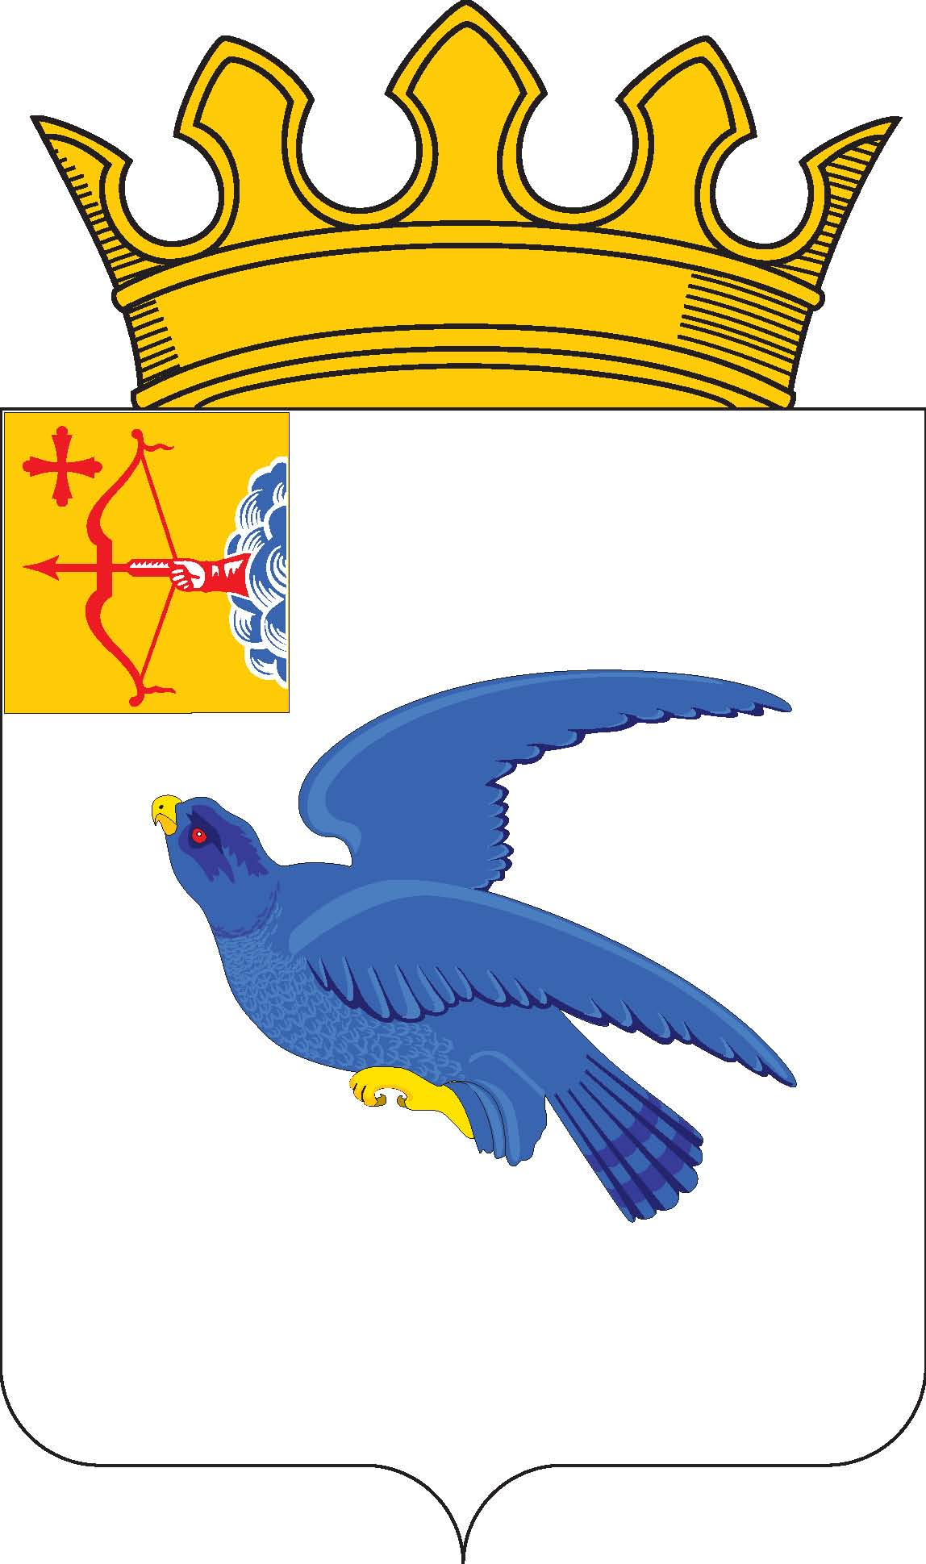
РАЙОННАЯ ДУМА
МАЛМЫЖСКОГО РАЙОНА КИРОВСКОЙ ОБЛАСТИ
шестого созыва
РЕШЕНИЕ

30.03.2022 № 18/9
г. Малмыж

О формировании повестки 10-го заседания
районной Думы Малмыжского района шестого созыва

В соответствии с Регламентом районной Думы Малмыжского района Кировской области, утвержденным решением районной Думы Малмыжского района от 01.10.2022 № 4/1 «Об утверждении Регламента районной Думы Малмыжского района Кировской области», районная Дума РЕШИЛА:
Утвердить примерный перечень вопросов, планируемых к внесению на рассмотрение на 9-ом заседании районной Думы Малмыжского района шестого созыва согласно приложению. Планируемая дата проведения 29.04.2022.
Председатель районной Думы
Малмыжского района О.Г. Толстобокова

Приложение

УТВЕРЖДЕНА

решением районной Думы

Малмыжского района

от 30.03.2022 № 18/9

ПОВЕСТКА
10-го очередного заседания районной Думы
Малмыжского района шестого созыва

29.04.2022 Начало 10-00

- О секретаре десятого заседания районной Думы.
- О внесении изменений в решение районной Думы от 17.12.2021 № 3/5 (бюджет).
- Об утверждении отчета об исполнении бюджета за 2021 год.
- Об отчете администрации Малмыжского района за 2021 год.
- О награждении Почетной грамотой районной Думы Малмыжского района.
- Имущественные вопросы.
- О мероприятиях по благоустройству в Новосмаильском сельском поселении Малмыжского района
- О формировании повестки 11-го заседания районной Думы.

